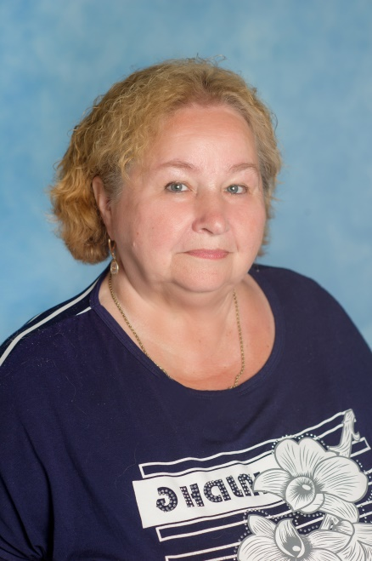

ЕРЕПИЛОВА СВЕТЛАНА НИКОЛАЕВНА

Квалификация: первая кв. кат. Приказ Мин. Обр. МО № Р-157 от 26.02.2020г
Общий трудовой стаж: Педагогический стаж работы:
Образование: среднее спец, Московское медицинское училище при ЦКБ им Семашко, г.Москва, Диплом Я № 488049, 02.06.1976г, Медицинская сестра
Профессиональная переподготовка: ФГБОУ ВПО «Московский государственный гуманитарный университет им. М.А.Шолохова», Г. Москва, Диплом 772402029864, 2016г, 520 часов. «Дошкольная педагогика и психология» Курсы повышения квалификации: 2018г, «Работа педагога ДОО с родителями воспитанников в условиях реализации ФГОС ДОО», 72 часа

